¿La batería de tu móvil no dura lo suficiente? Motorola presenta tres celulares con baterías que duran más de un día

República Dominicana, 26 de noviembre de 2025. Con el ritmo acelerado de trabajo, estudio y entretenimiento que vivimos en el país, cada vez es más importante tener un celular con batería duradera. Navegar por internet, usar redes sociales, tomar fotos, ver videos o hacer videollamadas exige un dispositivo que no te deje a mitad de jornada.
Pensando en las necesidades de los consumidores dominicanos, Motorola presenta tres smartphones con baterías que duran más de un día, compatibles con carga rápida y con cargador incluido en la caja. Son equipos ideales para quienes buscan rendimiento, precio accesible y autonomía comprobada.
RECUADRO: LO QUE TIENES QUE SABER

Tres modelos con batería para más de un día: moto g56, motorola edge 60 fusion y motorola edge 60 pro.

Carga rápida incluida:
- g56: TurboPower™ 33 W
- edge 60 fusion: TurboPower™ 68 W
- edge 60 pro: TurboPower™ 90 W
Autonomía destacada:

- g56: hasta 40 horas con una sola carga
- edge 60 fusion: con 9 minutos de carga está listo para la acción
- edge 60 pro: carga para todo el día en 15 minutos

moto g56: Rendimiento que te sigue el ritmo

El moto g56 está diseñado para usuarios que buscan un smartphone confiable y resistente al ritmo intenso de cada día. Su batería de 5200 mAh brinda hasta 40 horas de autonomía con una sola carga, ofreciendo energía para trabajar, estudiar, realizar videollamadas o disfrutar de contenido sin interrupciones.
Este modelo incorpora el procesador MediaTek Dimensity 7060 con tecnología HyperEngine Gaming, que optimiza la velocidad, la estabilidad y la eficiencia energética durante juegos y multitarea. Para mejorar aún más el rendimiento, el equipo integra RAM Boost, una función que convierte temporalmente parte del almacenamiento en RAM virtual, permitiendo ejecutar varias aplicaciones a la vez sin comprometer la fluidez.
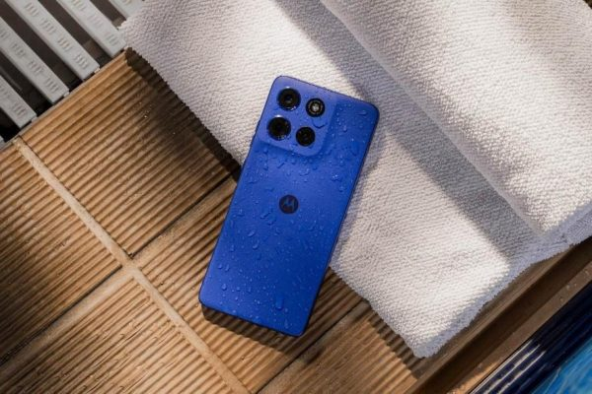

motorola edge 60 fusion: Diseño y tecnología en perfecta armonía

El motorola edge 60 fusion combina diseño premium con tecnología avanzada en un dispositivo elegante y resistente. Su batería de 5200 mAh ofrece autonomía para todo el día, y el cargador TurboPower™ de 68 W permite recuperar energía en solo 9 minutos, ideal para quienes no quieren perder tiempo.
El motorola edge 60 fusion destaca por su durabilidad gracias a que integra Corning Gorilla Glass 7i, certificación MIL-STD-810H y protección IP68/IP69, ofreciendo resistencia máxima frente a caídas, polvo y agua.
Para capturar imágenes de nivel profesional, el dispositivo incorpora un sistema de cuatro cámaras que combina hardware de precisión con software inteligente, logrando fotografías y videos con gran nivel de detalle, color y nitidez.



motorola edge 60 pro: Todo en uno
Para quienes buscan productividad y creatividad sin límites, el motorola edge 60 pro reúne velocidad, cámaras avanzadas y moto ai en un solo dispositivo. Su sistema fotográfico de 50 MP, potenciado por estabilización adaptativa y seguimiento de enfoque automático, permite grabar videos estables y captar escenas complejas con calidad profesional.
El equipo incorpora el procesador Dimensity 8350 Extreme, optimizado para cargas de trabajo intensas, y un cargador TurboPower™ de 90 W que ofrece energía para todo el día en solo 15 minutos.
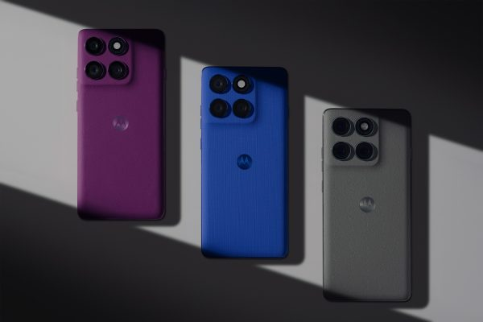
Su pantalla pOLED de 6.7” sin bordes, protegida con Corning® Gorilla® Glass 7i, combina resistencia, fluidez y colores vibrantes, brindando una experiencia visual inmersiva.

Disponibilidad
Los motorolas edge 60 pro, edge 60 fusion y g56 están disponibles en los puntos de ventas de Claro Dominicana y en tiendas autorizadas de venta de dispositivos móviles.
Para mayor información, entra al sitio web o redes sociales oficiales de la marca en el país:
Motorola República Dominicana
Facebook: Motorola RD
Instagram: Motorola RD
Tik Tok: motorola_rd
ACERCA DE MOTOROLA
Motorola Mobility LLC fue adquirida por Lenovo Group Holdings en 2014. Motorola Mobility es una subsidiaria propiedad de Lenovo, y es responsable por el diseño y la fabricación de todos los teléfonos y soluciones móviles de las marcas Moto y Motorola. Para obtener más información, visite https://www.lenovo.com y lea las últimas noticias en nuestro StoryHub y el Motorola Global Blog.

